三鷹市ものづくり企業地域共生推進事業補助金

１．趣旨・目的

○ものづくり企業が周囲の環境に配慮した取組を行う場合に、補助金を交付します。
○防音・防振・防臭の対策や緑道の整備・オープンスペースの整備、耐震補強等の実施によって
地域との共生を図ることで、安心して操業を継続できます。

２．事業概要

〇補助金の対象事業は次のとおりです。
〇その他、各種条件がありますので申請前にご相談ください。
(1) 操業環境改善事業
★助成対象事業
事業種別 | 事業内容 | 対象経費 | 助成対象の事業費
改修事業 | 現工場の改修  移転先工場の改修 | 施工費等 | 100万円以上
移転事業 | 市内工場への移転  都内工場の改修に伴う  一時移転 | 運搬費等 | 100万円以上
設備更新・導入事業 | 既存の機械の更新  機械に付帯する設備の  導入 | 購入費等 | 100万円以上
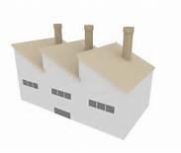
★助成率・・・補助対象経費の３/４以内
【取組例】
建物の防音工事、防音シャッタ―設置、低騒音（振動）機器への更新など
★助成限度額・・・375万円

(2) 住民受入環境整備事業
★助成対象事業
事業種別 | 事業内容 | 対象経費 | 助成対象の事業費
住民受入環境整備事業 | 緑道の整備  オープンスペースの整備など | 購入費等 | 100万円以上
★助成率・・・補助対象経費の３/４以内
★助成限度額・・・375万円

(3) 耐震補強事業
★助成対象事業
事業種別 | 事業内容 | 対象経費 | 助成対象の事業費
耐震診断事業 | 現工場の耐震診断  （耐震診断を実施する団体に係る要件有） | 委託費等 | 50万円以上
耐震設計事業 | 現工場に対する耐震設計  （耐震診断結果に係る要件有） | 委託費等 | 100万円以上
耐震工事事業 | 現工場に対する耐震工事  （耐震診断及び耐震設計に係る要件有） | 工事費等 | 200万円以上
★助成率・・・助成対象経費の２/３以内
★助成限度額
耐震診断事業：200万円、耐震設計事業：400万円、耐震工事事業・・・800万円
防音・防臭対策等等
３．事業の流れ

〇事業実施前の事前申請制（契約・発注後の申請は不可）。
〇申請は１事業/１年度まで
【活用例：操業環境改善事業】
事前相談・交付申請
三鷹市
ものづくり中小企業等
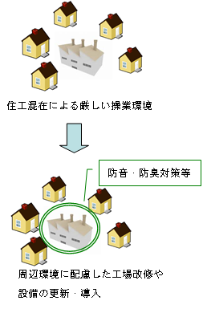
交付決定
※審査会（非公開）による審査を実施

【事業実施】
※3/15までに納品～支払が完了すること
住工混在による厳しい操業環境

実績報告書提出
※事業実施後速やかに

【審 査】

額の確定
支払い
※3/31までに入金

周辺の環境に配慮した工場改修や
設備の更新・導入 等
申請・お問い合わせ先
〒181-8555 三鷹市野崎1-1-1 生活環境部生活経済課商工労政係
電話：0422-29-9615 Ｅメール：keizai@city.mitaka.lg.jp
支払請求

